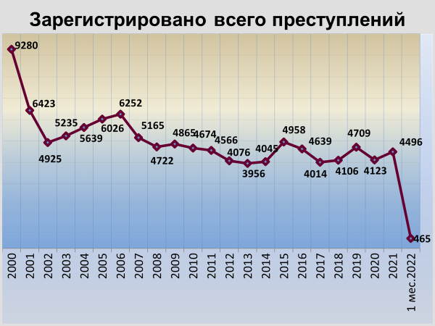

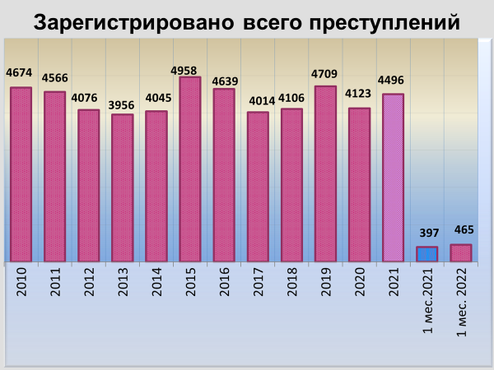

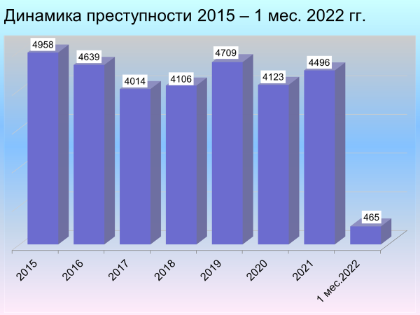

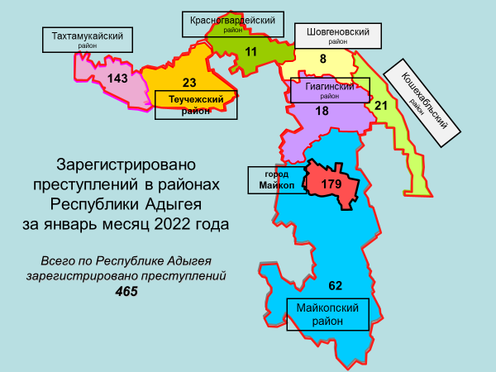

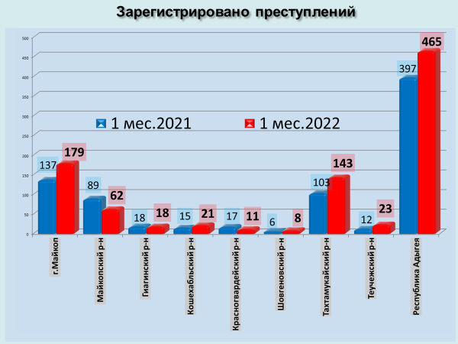

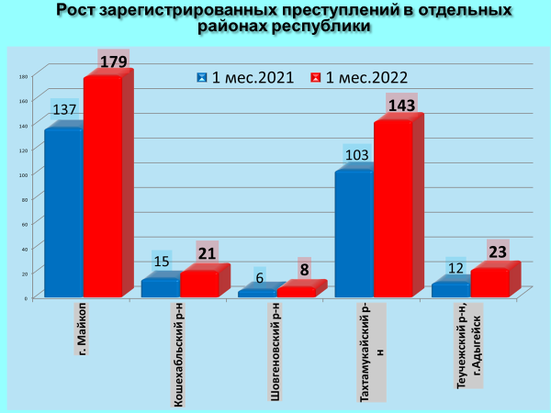

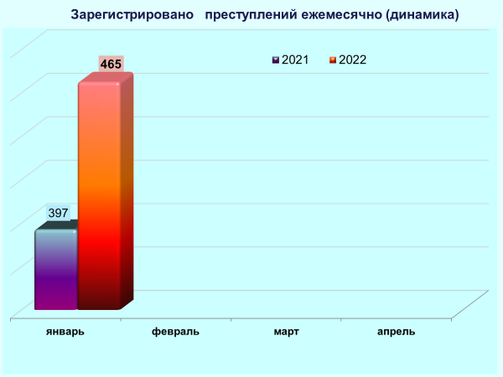

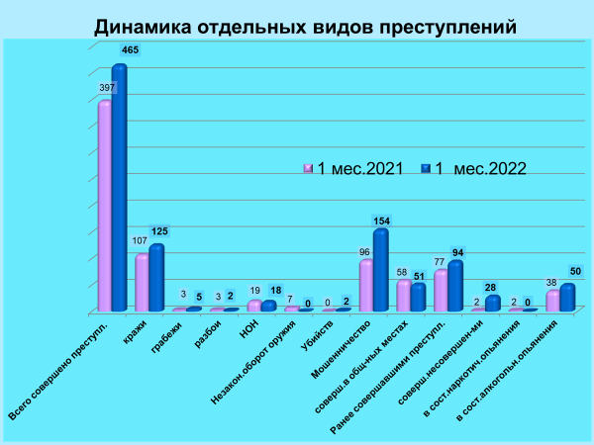

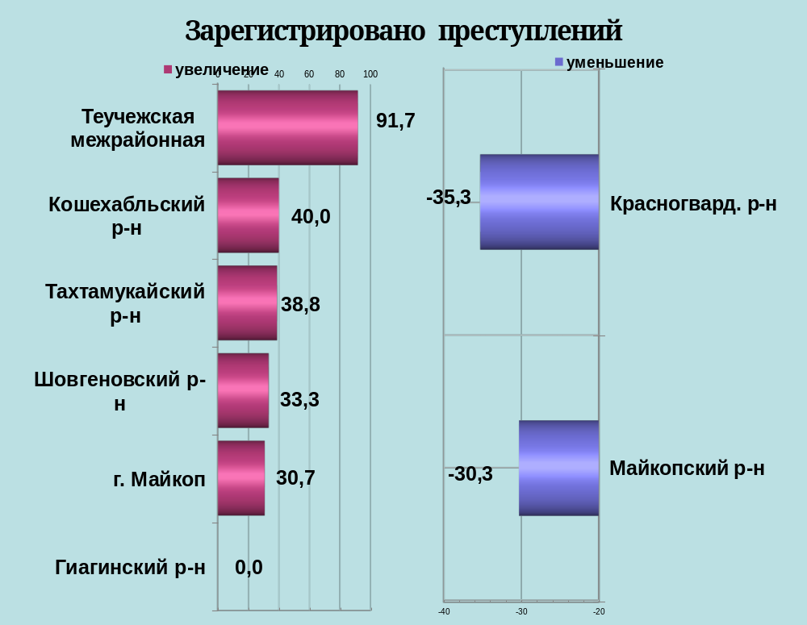

районы | 1 мес. 2022 | 1 мес. 2021 | %, +/-
г.Майкоп | 179 | 137 | 30,7
Майкопский район | 62 | 89 | -30,3
Гиагинский район | 18 | 18 | 0,0
Кошехабльский район | 21 | 15 | 40,0
Красногвардейский район | 11 | 17 | -35,3
Шовгеновский район | 8 | 6 | 33,3
Тахтамукайский район | 143 | 103 | 38,8
Теучежская межрайонная | 23 | 12 | 91,7

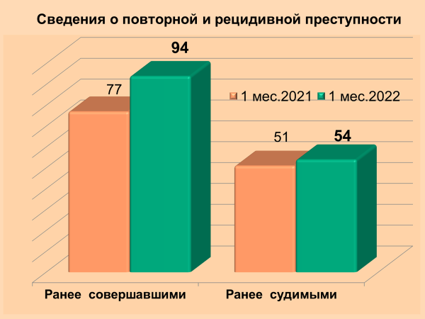

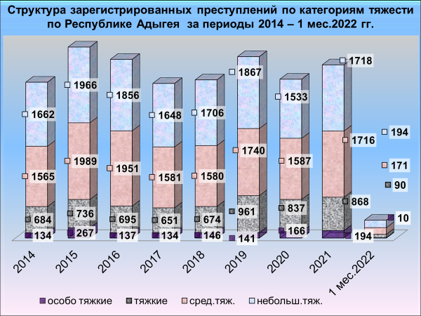

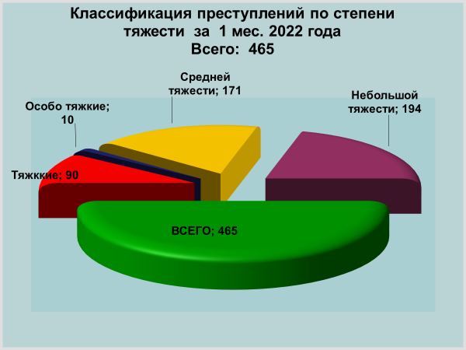

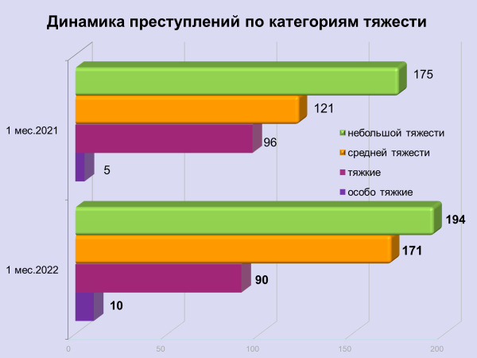

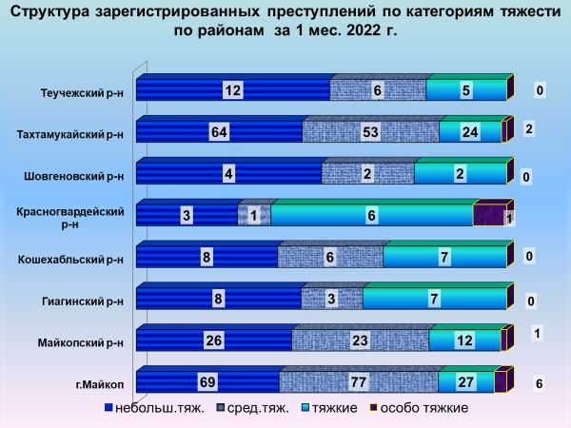

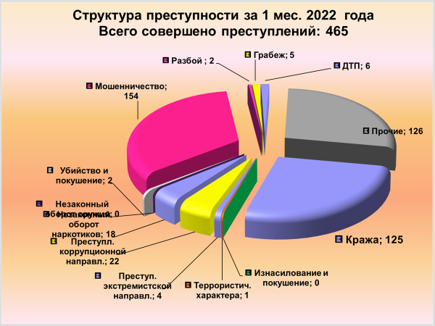

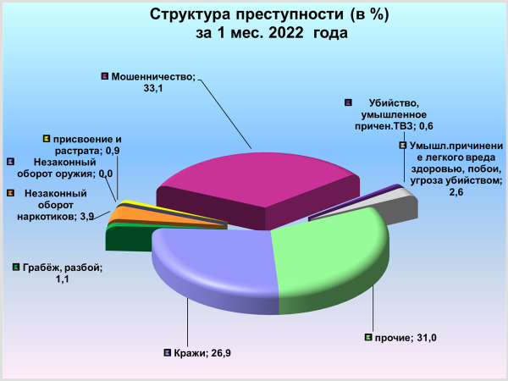

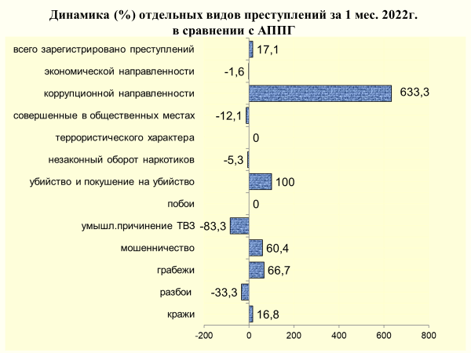

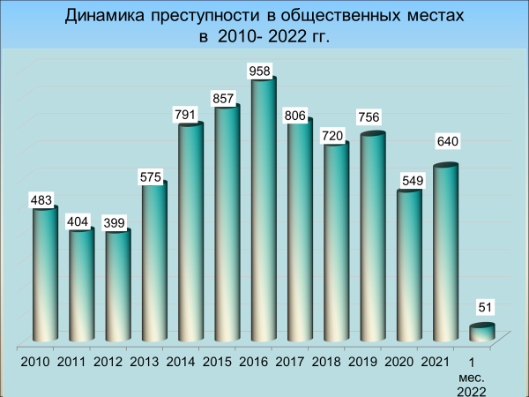

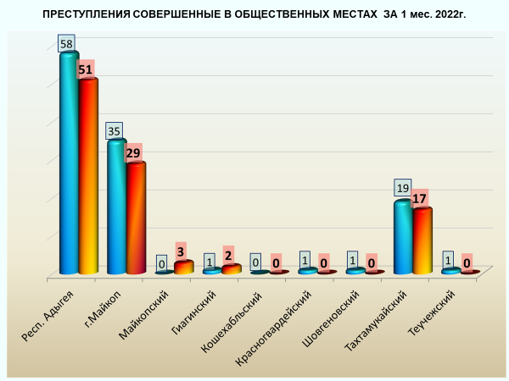

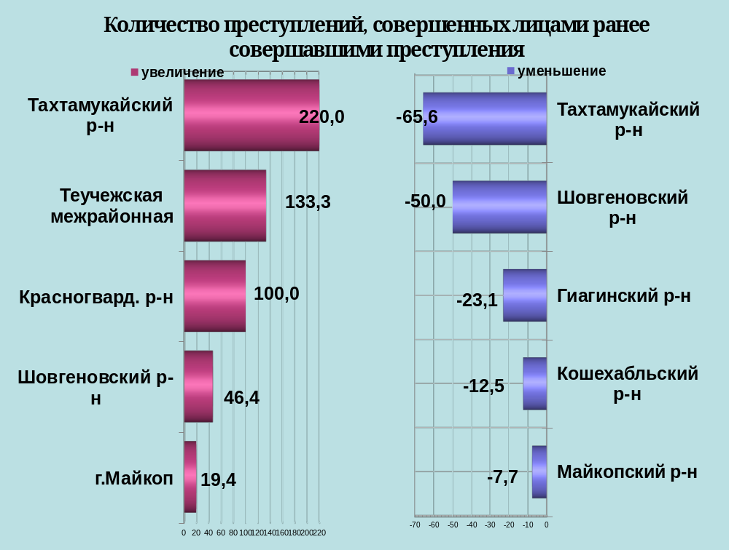

районы | 1 мес. 2022 | 1 мес. 2021 | %, +/-
г.Майкоп | 37 | 31 | 19,4
Майкопский район | 12 | 13 | -7,7
Гиагинский район | 10 | 13 | -23,1
Кошехабльский район | 7 | 8 | -12,5
Красногвардейский район | 4 | 2 | 100,0
Шовгеновский район | 1 | 2 | -50,0
Тахтамукайский район | 16 | 5 | 220,0
Теучежская межрайонная | 7 | 3 | 133,3

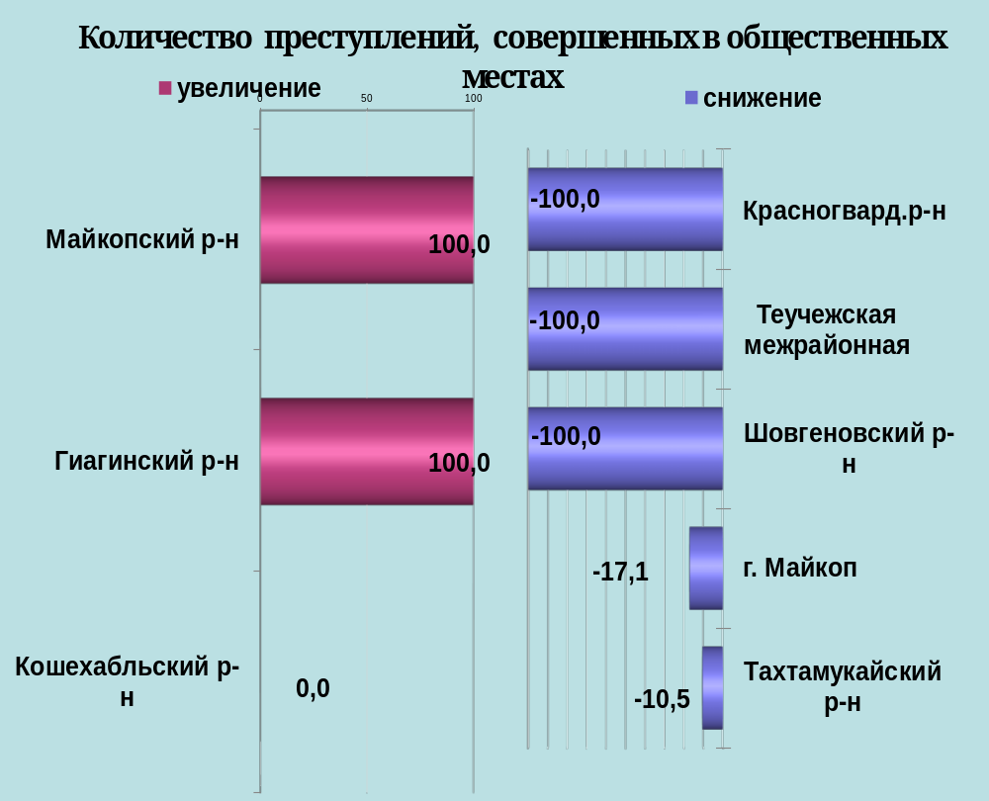

районы | 1 мес. 2022 | 1 мес. 2021 | %, +/-
г.Майкоп | 29 | 35 | -17,1
Майкопский район | 3 | 0 | 100,0
Гиагинский район | 2 | 1 | 100,0
Кошехабльский район | 0 | 0 | 0,0
Красногвардейский район | 0 | 1 | -100,0
Шовгеновский район | 0 | 1 | -100,0
Тахтамукайский район | 17 | 19 | -10,5
Теучежская межрайонная | 0 | 1 | -100,0

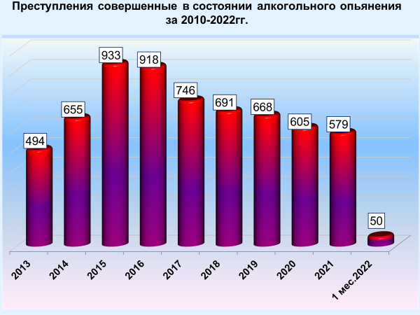

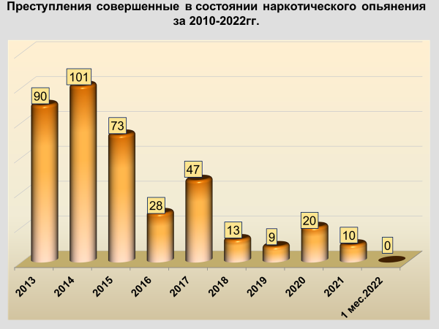
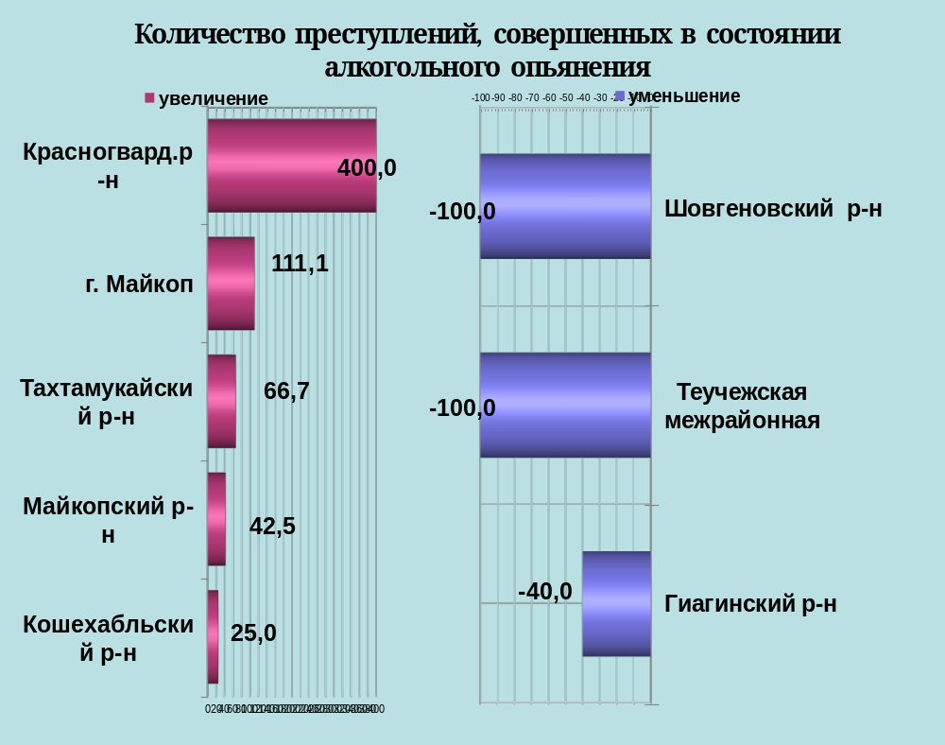

районы | 1 мес. 2022 | 1 мес. 2021 | %, +/-
г.Майкоп | 19 | 9 | 111,1
Майкопский район | 10 | 7 | 42,9
Гиагинский район | 6 | 10 | -40,0
Кошехабльский район | 5 | 4 | 25,0
Красногвардейский район | 5 | 1 | 400,0
Шовгеновский район | 0 | 3 | -100,0
Тахтамукайский район | 5 | 3 | 66,7
Теучежская межрайонная | 0 | 1 | -100,0

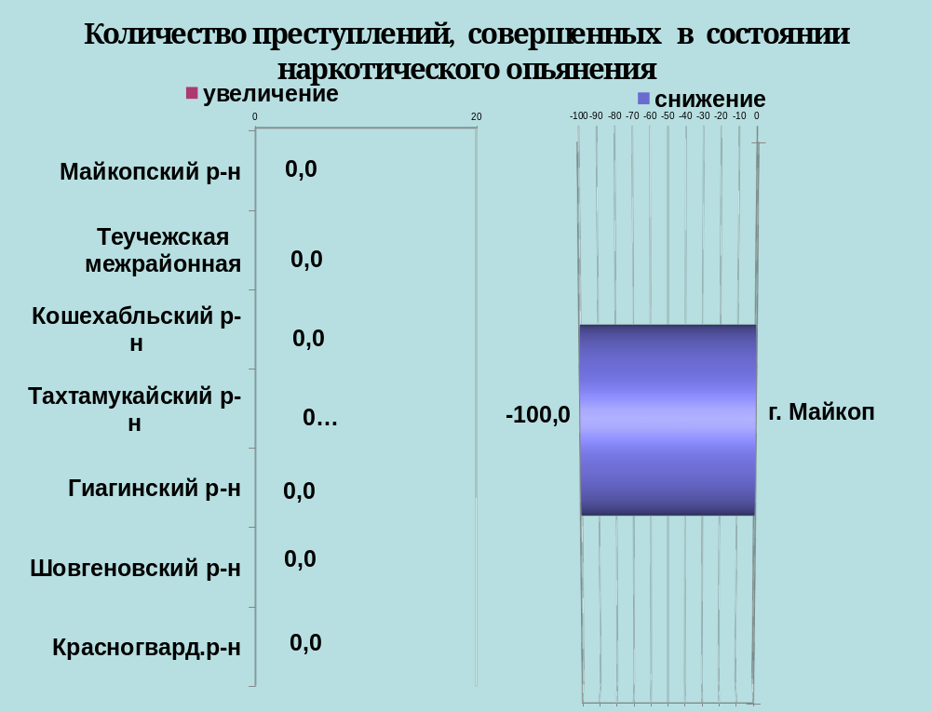

районы | 1 мес. 2022 | 1 мес. 2021 | %, +/-
г.Майкоп | 0 | 2 | -100,0
Майкопский район | 0 | 0 | 0,0
Гиагинский район | 0 | 0 | 0,0
Кошехабльский район | 0 | 0 | 0,0
Красногвардейский район | 0 | 0 | 0,0
Шовгеновский район | 0 | 0 | 0,0
Тахтамукайский район | 0 | 0 | 0,0
Теучежская межрайонная | 0 | 0 | 0,0

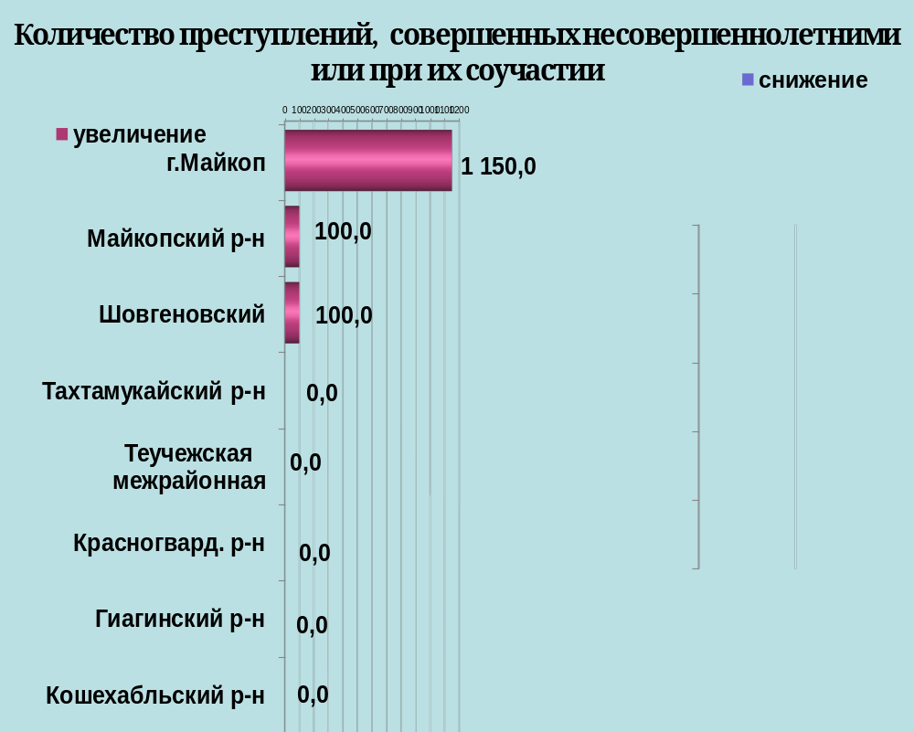

районы | 1 мес. 2022 | 1 мес. 2021 | %, +/-
г.Майкоп | 25 | 2 | 1150,0
Майкопский район | 2 | 0 | 100
Гиагинский район | 0 | 0 | 0,0
Кошехабльский район | 0 | 0 | 0,0
Красногвардейский район | 0 | 0 | 0,0
Шовгеновский район | 1 | 0 | 100,0
Тахтамукайский район | 0 | 0 | 0,0
Теучежская межрайонная | 0 | 0 | 0,0

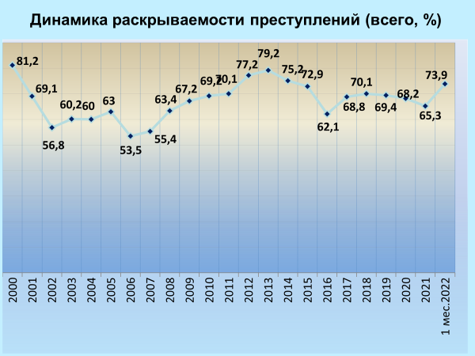

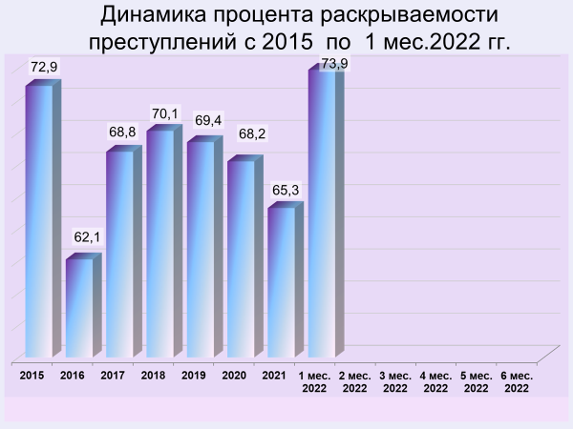

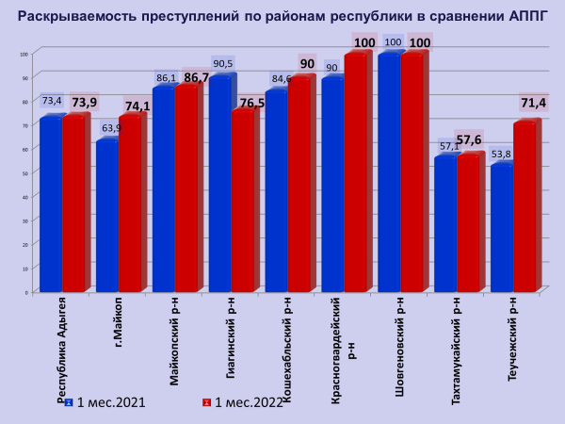

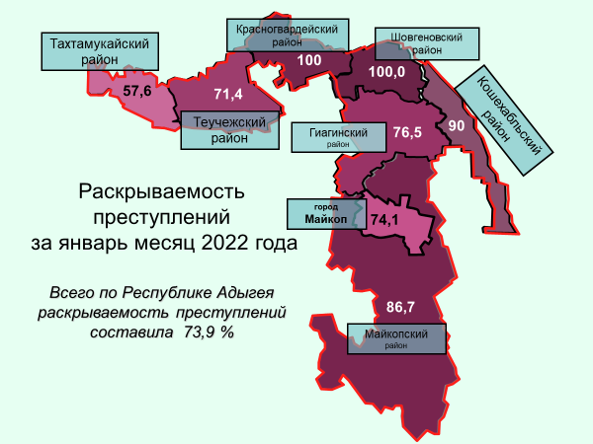

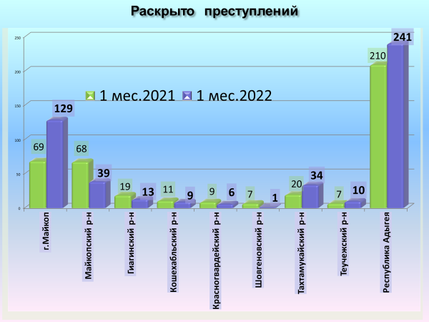

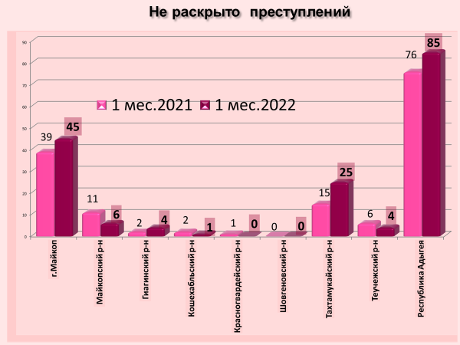c

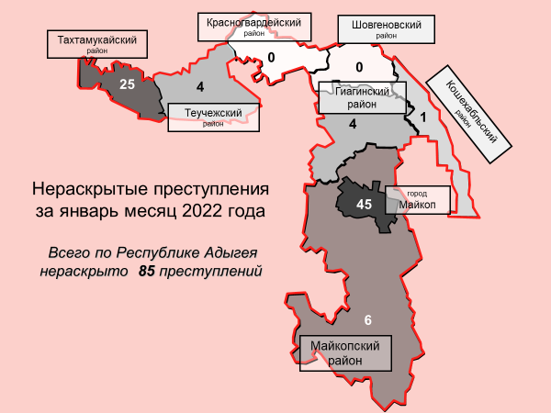

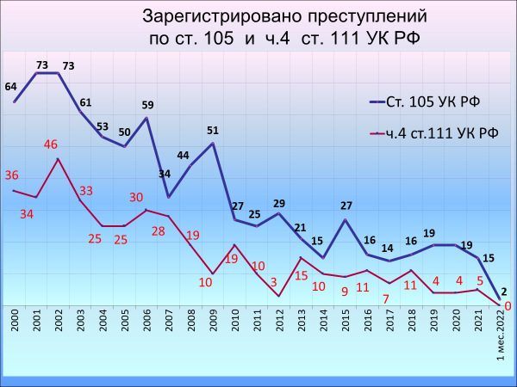

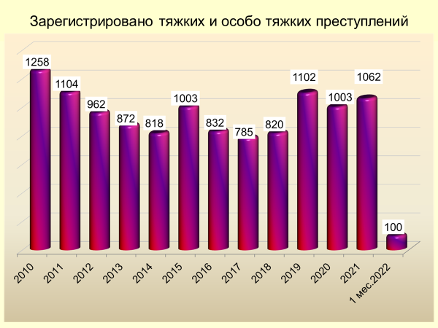

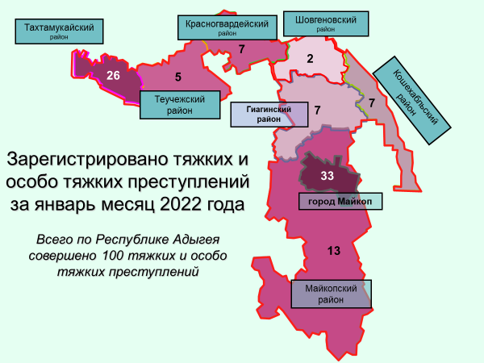

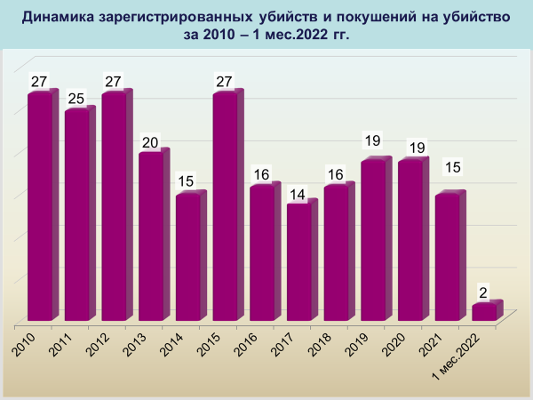

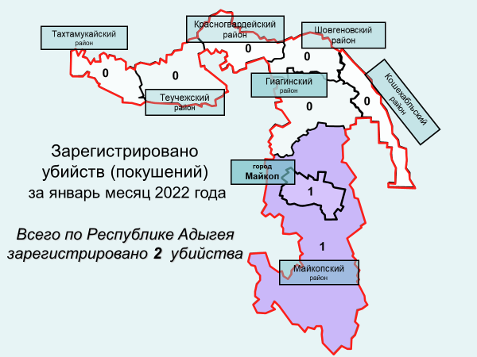

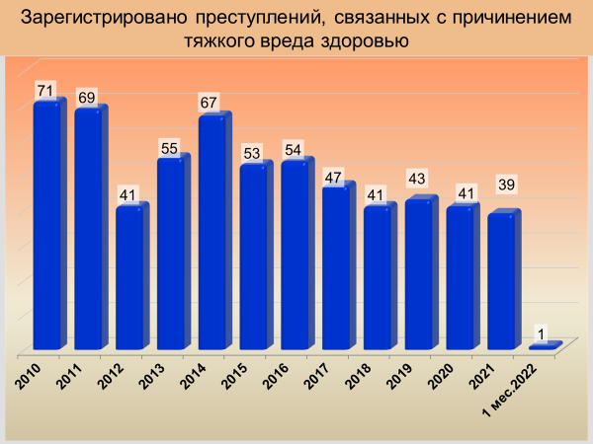

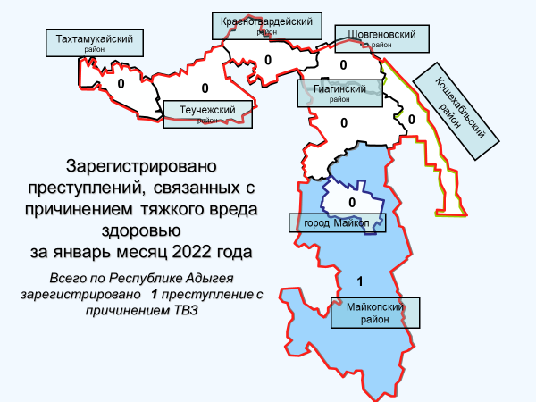

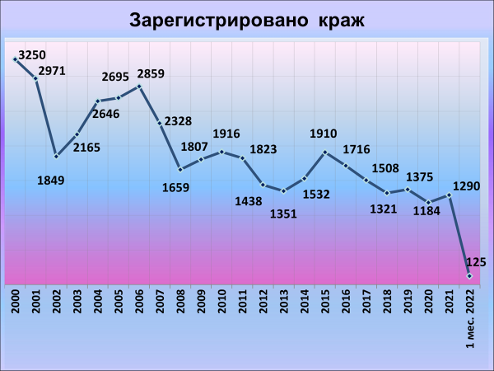

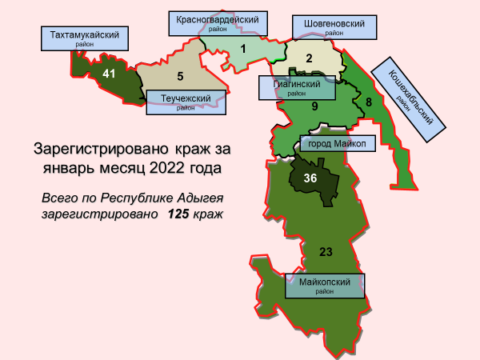

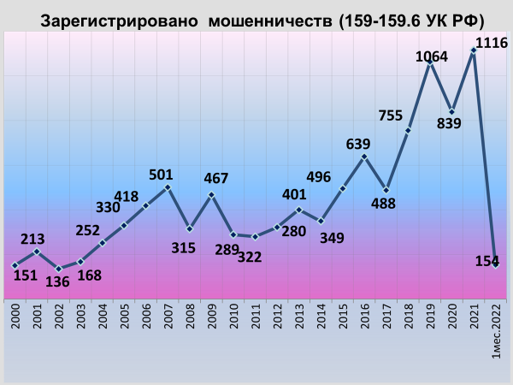

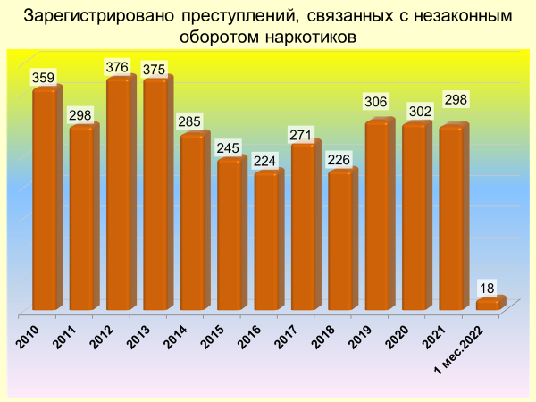

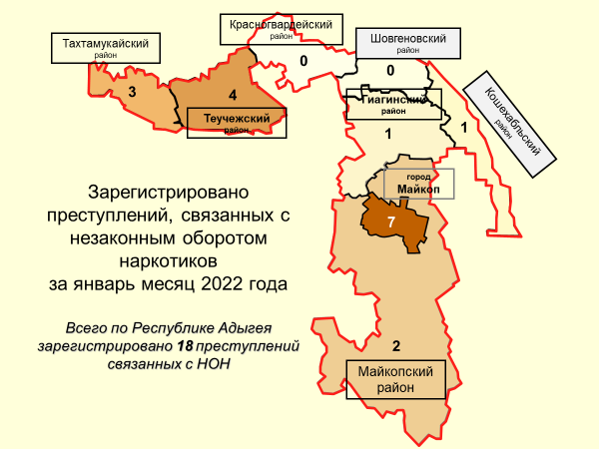

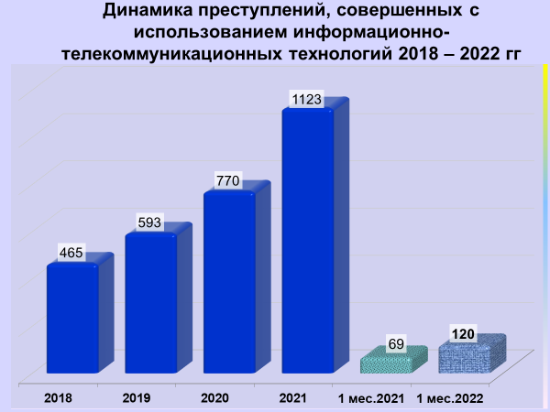

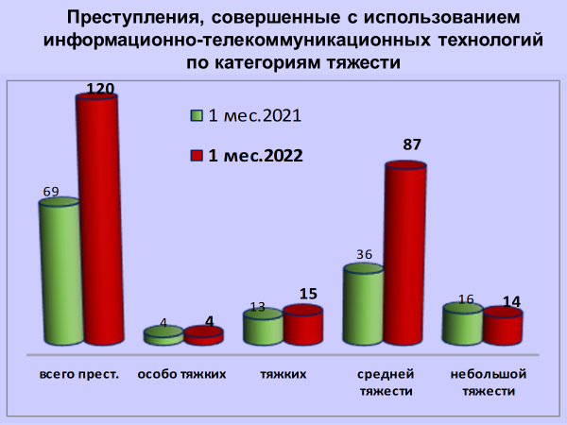

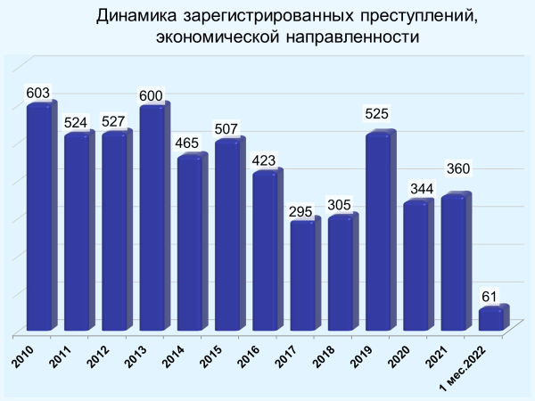

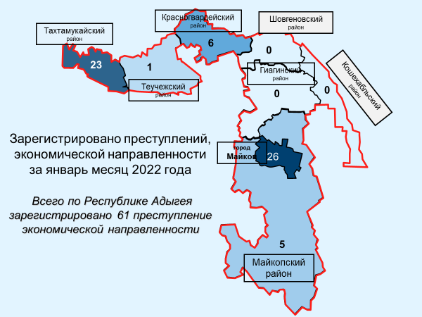

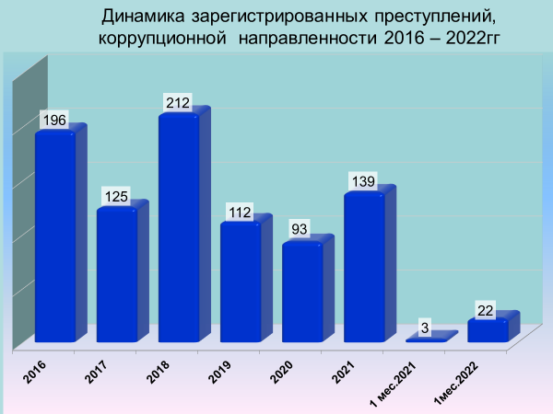

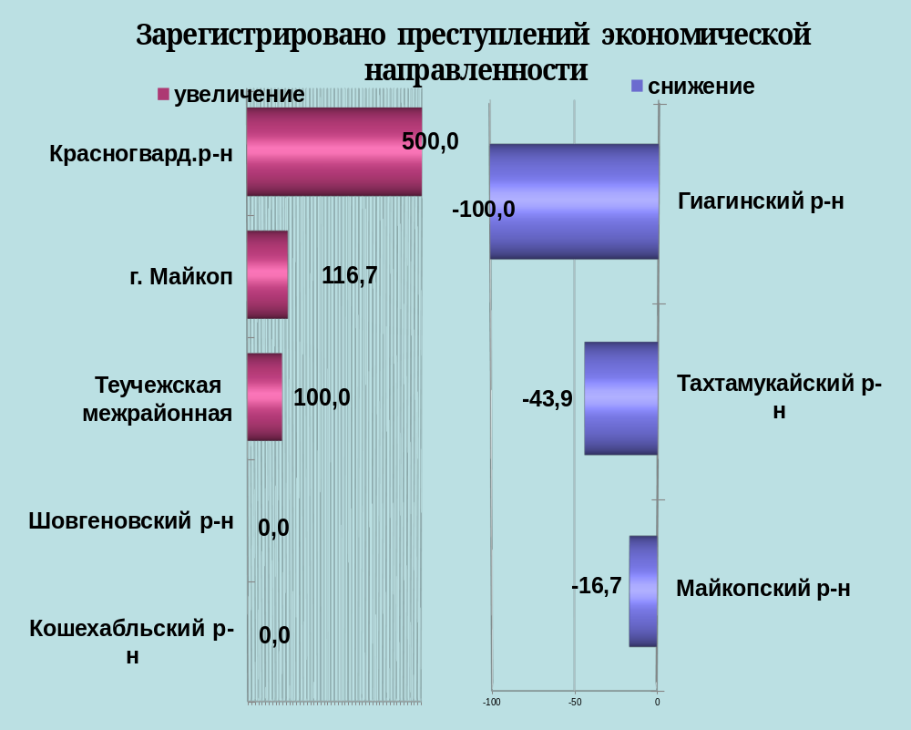

районы | 1 мес. 2022 | 1 мес. 2021 | %, +/-
г.Майкоп | 26 | 12 | 116,7
Майкопский район | 5 | 6 | -16,7
Гиагинский район | 0 | 2 | -100,0
Кошехабльский район | 0 | 0 | 0,0
Красногвардейский район | 6 | 1 | 500,0
Шовгеновский район | 0 | 0 | 0,0
Тахтамукайский район | 23 | 41 | -43,9
Теучежская межрайонная | 1 | 0 | 100,0

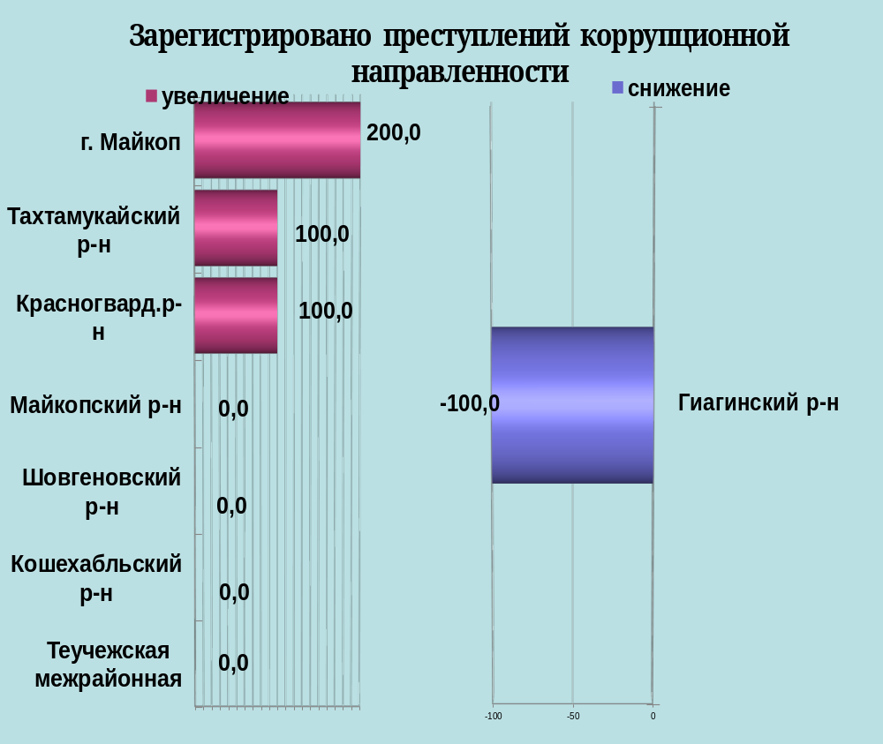

районы | 1 мес. 2022 | 1 мес. 2021 | %, +/-
г.Майкоп | 3 | 1 | 200,0
Майкопский район | 1 | 1 | 0,0
Гиагинский район | 0 | 1 | -100,0
Кошехабльский район | 0 | 0 | 0,0
Красногвардейский район | 6 | 0 | 100,0
Шовгеновский район | 0 | 0 | 0,0
Тахтамукайский район | 12 | 0 | 100,0
Теучежская межрайонная | 0 | 0 | 0,0

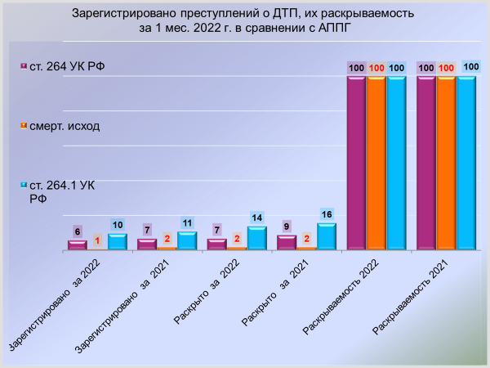

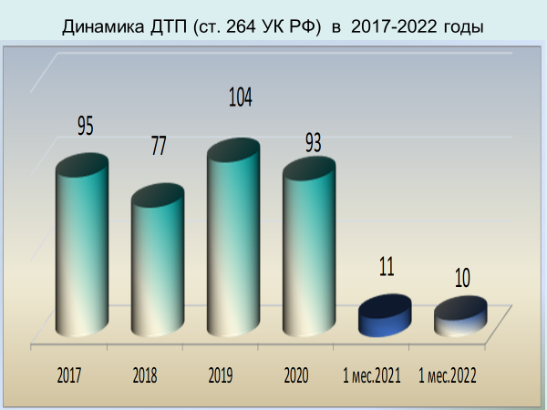

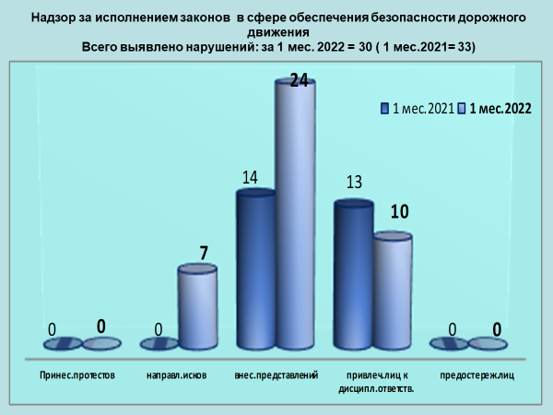

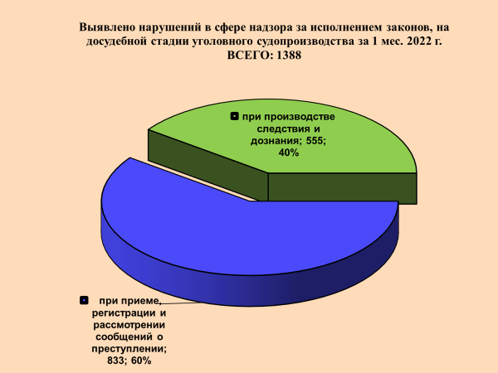

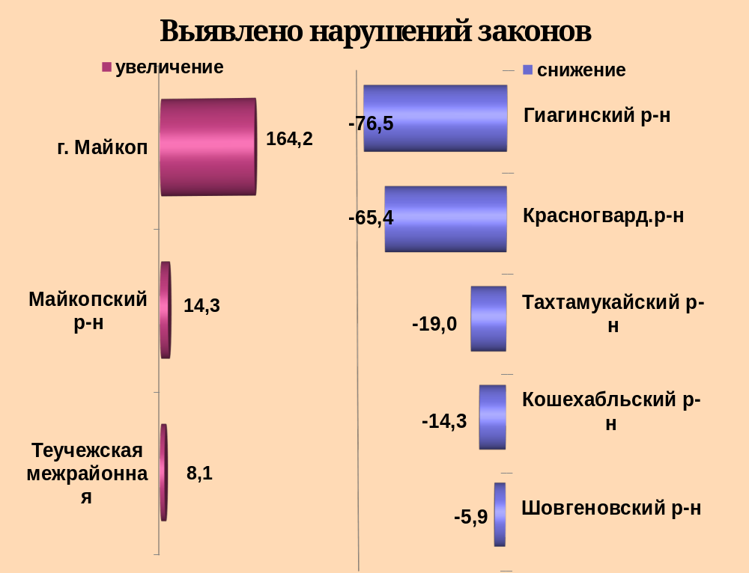

районы | 1 мес. 2022 | 1 мес. 2021 | %, +/-
г.Майкоп | 1099 | 416 | 164,2
Майкопский район | 128 | 112 | 14,3
Гиагинский район | 19 | 81 | -76,5
Кошехабльский район | 12 | 14 | -14,3
Красногвардейский район | 18 | 52 | -65,4
Шовгеновский район | 16 | 17 | -5,9
Тахтамукайский район | 47 | 58 | -19,0
Теучежская межрайонная | 40 | 37 | 8,1

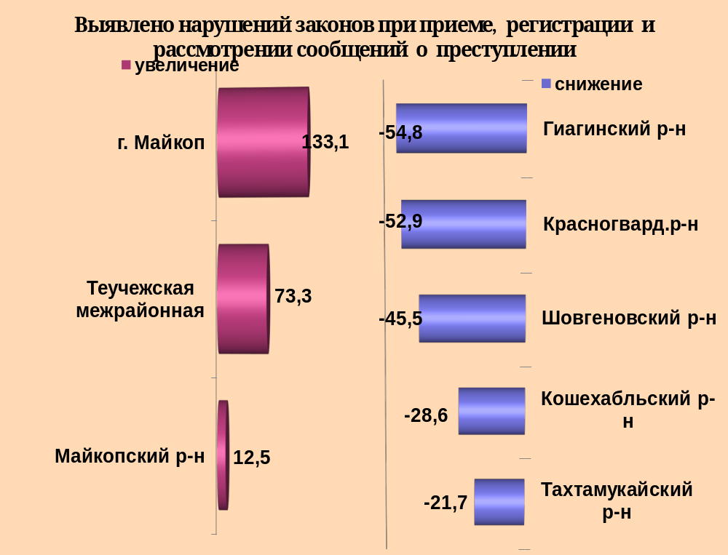

районы | 1 мес. 2022 | 1 мес. 2021 | %, +/-
г.Майкоп | 669 | 287 | 133,1
Майкопский район | 45 | 40 | 12,5
Гиагинский район | 19 | 42 | -54,8
Кошехабльский район | 10 | 14 | -28,6
Красногвардейский район | 16 | 34 | -52,9
Шовгеновский район | 6 | 11 | -45,5
Тахтамукайский район | 36 | 46 | -21,7
Теучежская межрайонная | 26 | 15 | 73,3

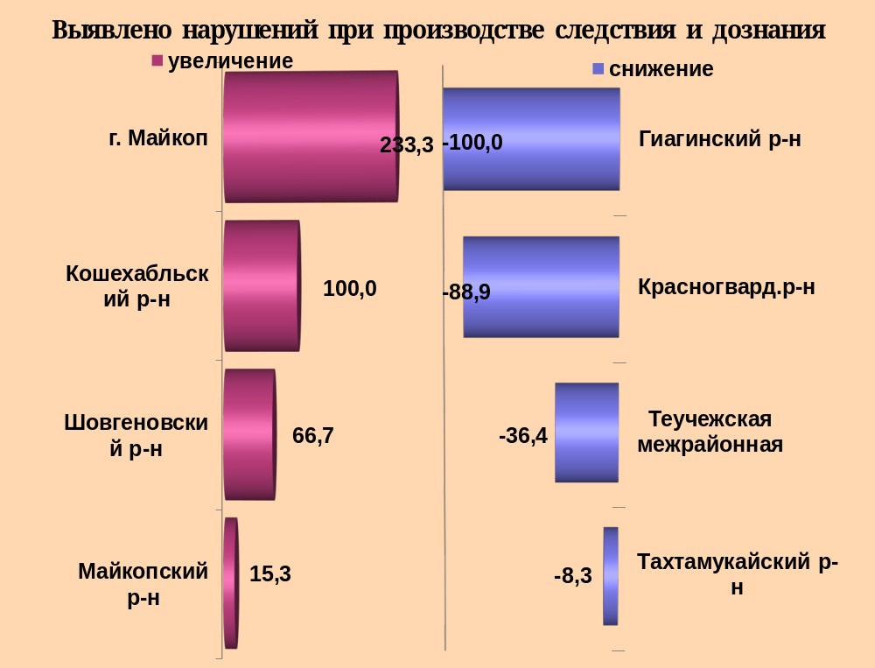

районы | 1 мес. 2022 | 1 мес. 2021 | %, +/-
г.Майкоп | 430 | 129 | 233,3
Майкопский район | 83 | 72 | 15,3
Гиагинский район | 0 | 39 | -100,0
Кошехабльский район | 2 | 0 | 100,0
Красногвардейский район | 2 | 18 | -88,9
Шовгеновский район | 10 | 6 | 66,7
Тахтамукайский район | 11 | 12 | -8,3
Теучежская межрайонная | 14 | 22 | -36,4

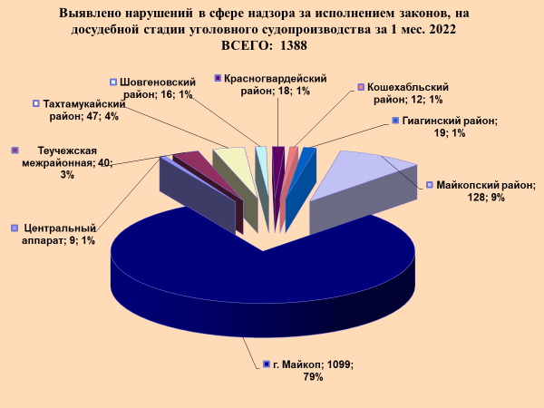

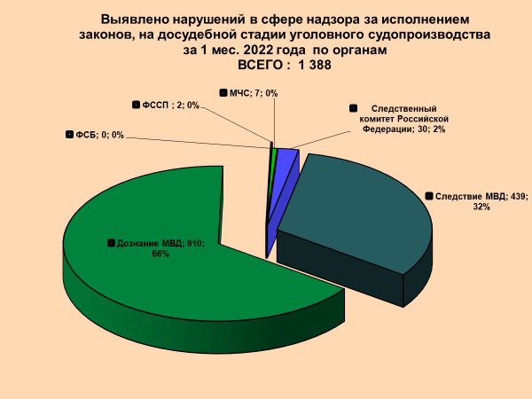
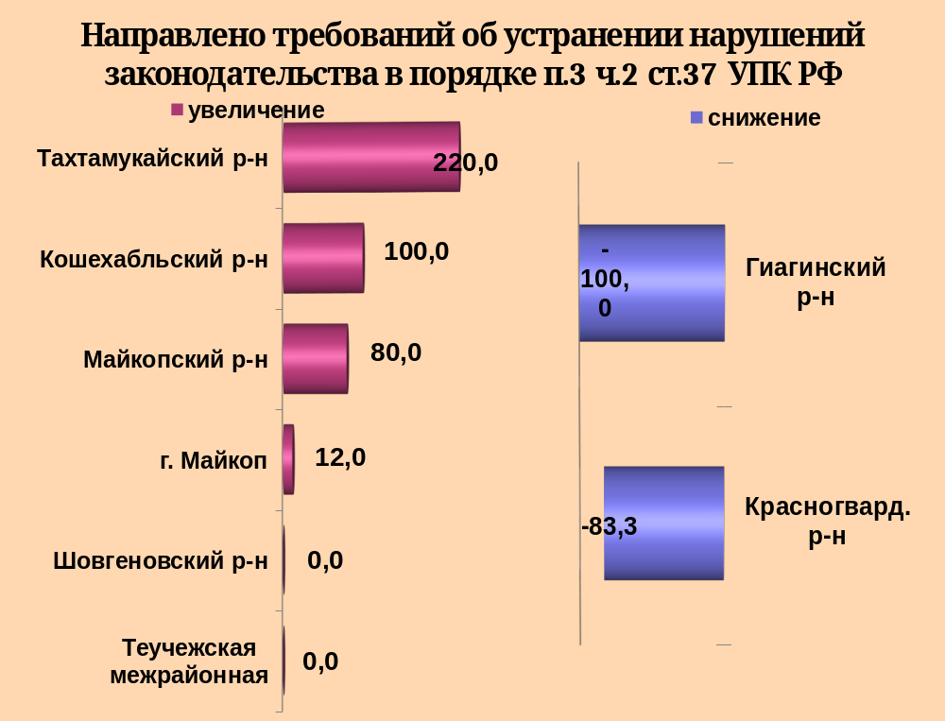

районы | 1 мес. 2022 | 1 мес. 2021 | %, +/-
г.Майкоп | 28 | 25 | 12,0
Майкопский район | 27 | 15 | 80,0
Гиагинский район | 0 | 8 | -100,0
Кошехабльский район | 1 | 0 | 100,0
Красногвардейский район | 1 | 6 | -83,3
Шовгеновский район | 1 | 1 | 0,0
Тахтамукайский район | 16 | 5 | 220,0
Теучежская межрайонная | 7 | 7 | 0,0

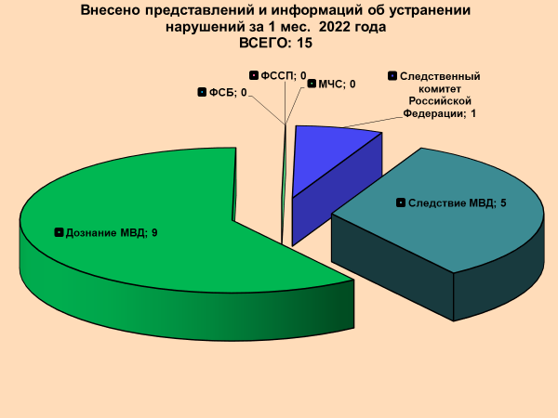

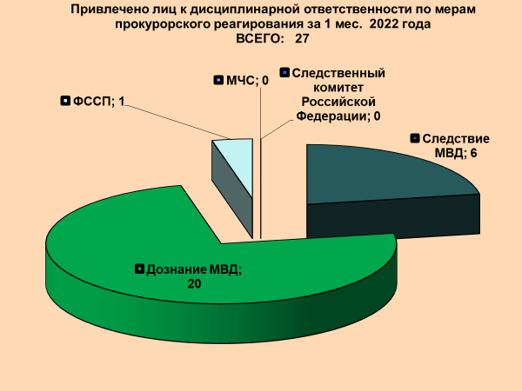

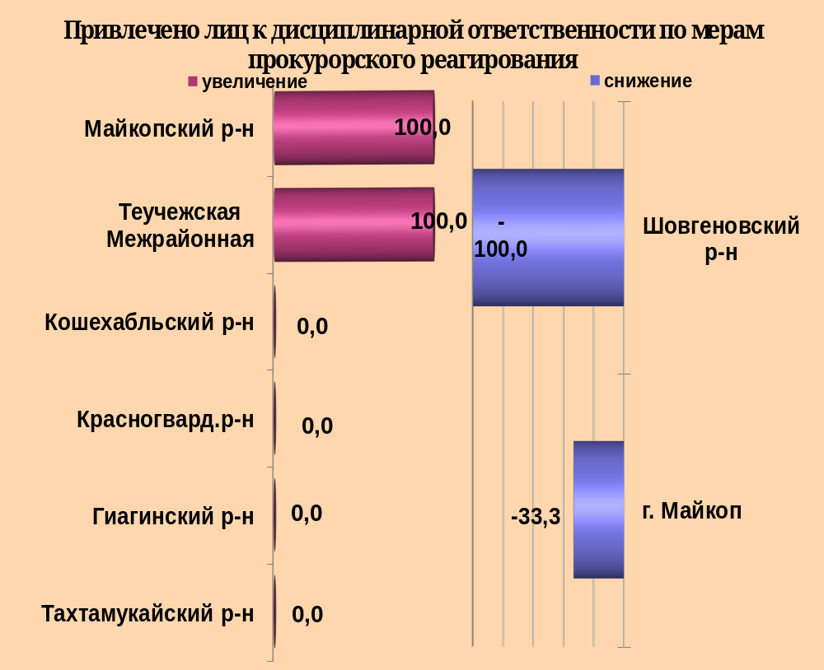

районы | 1 мес. 2022 | 1 мес. 2021 | %, +/-
г.Майкоп | 8 | 12 | -33,3
Майкопский район | 16 | 8 | 100,0
Гиагинский район | 0 | 0 | 0,0
Кошехабльский район | 0 | 0 | 0,0
Красногвардейский район | 0 | 0 | 0,0
Шовгеновский район | 0 | 2 | -100,0
Тахтамукайский район | 0 | 0 | 0,0
Теучежская межрайонная | 3 | 0 | 100,0

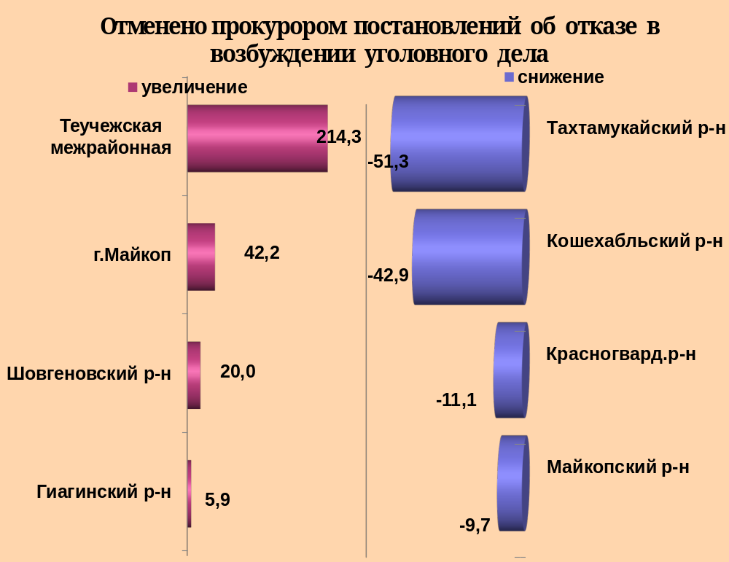

районы | 1 мес. 2022 | 1 мес. 2021 | %, +/-
г.Майкоп | 300 | 211 | 42,2
Майкопский район | 28 | 31 | -9,7
Гиагинский район | 18 | 17 | 5,9
Кошехабльский район | 8 | 14 | -42,9
Красногвардейский район | 8 | 9 | -11,1
Шовгеновский район | 6 | 5 | 20,0
Тахтамукайский район | 19 | 39 | -51,3
Теучежская межрайонная | 22 | 7 | 214,3

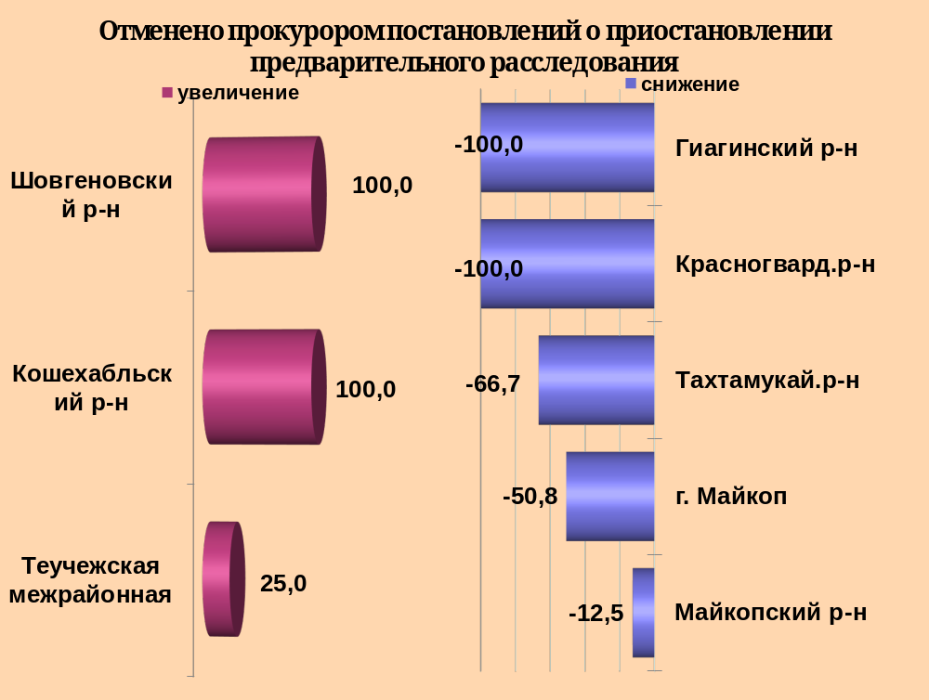

районы | 1 мес. 2022 | 1 мес. 2021 | %, +/-
г.Майкоп | 31 | 63 | -50,8
Майкопский район | 14 | 16 | -12,5
Гиагинский район | 0 | 2 | -100,0
Кошехабльский район | 1 | 0 | 100,0
Красногвардейский район | 0 | 2 | -100,0
Шовгеновский район | 2 | 0 | 100,0
Тахтамукайский район | 3 | 9 | -66,7
Теучежская межрайонная | 5 | 4 | 25,0

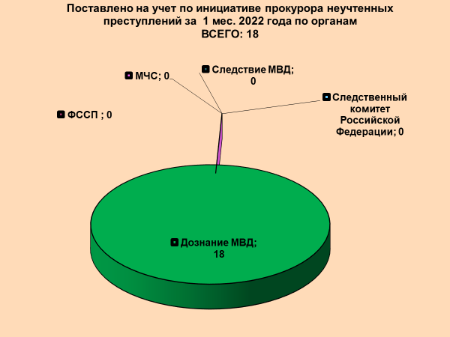

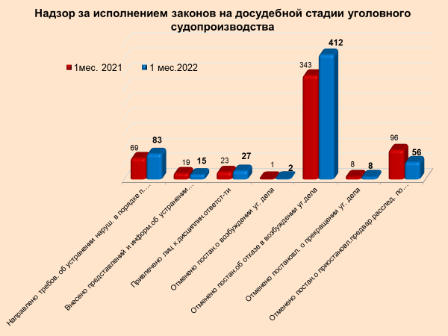

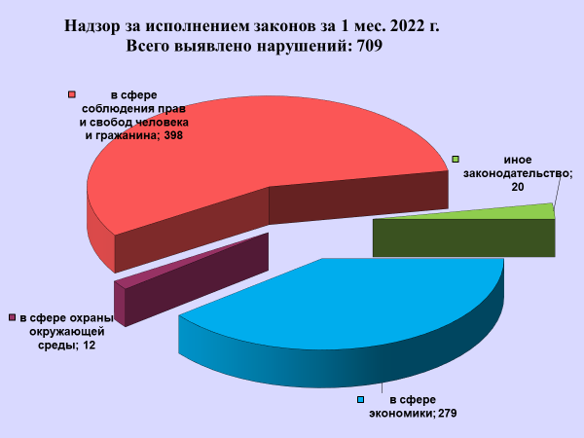

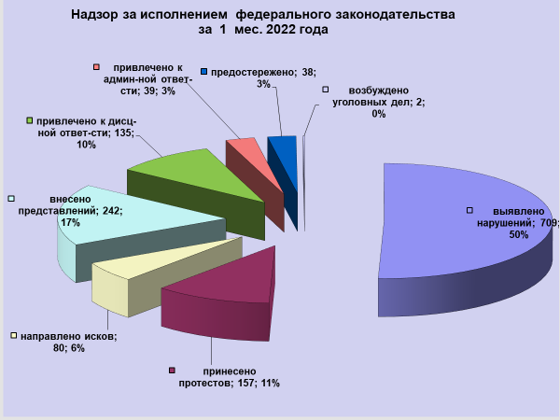

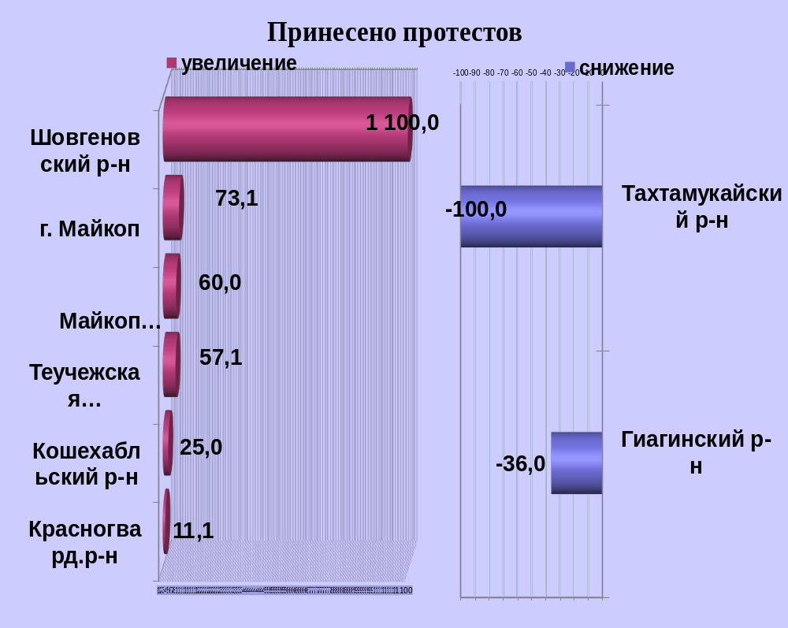

районы | 1 мес. 2022 | 1 мес. 2021 | %, +/-
г.Майкоп | 45 | 26 | 73,1
Майкопский район | 16 | 10 | 60,0
Гиагинский район | 16 | 25 | -36,0
Кошехабльский район | 35 | 28 | 25,0
Красногвардейский район | 10 | 9 | 11,1
Шовгеновский район | 12 | 1 | 1100
Тахтамукайский район | 0 | 15 | -100,0
Теучежская межрайонная | 22 | 14 | 57,1

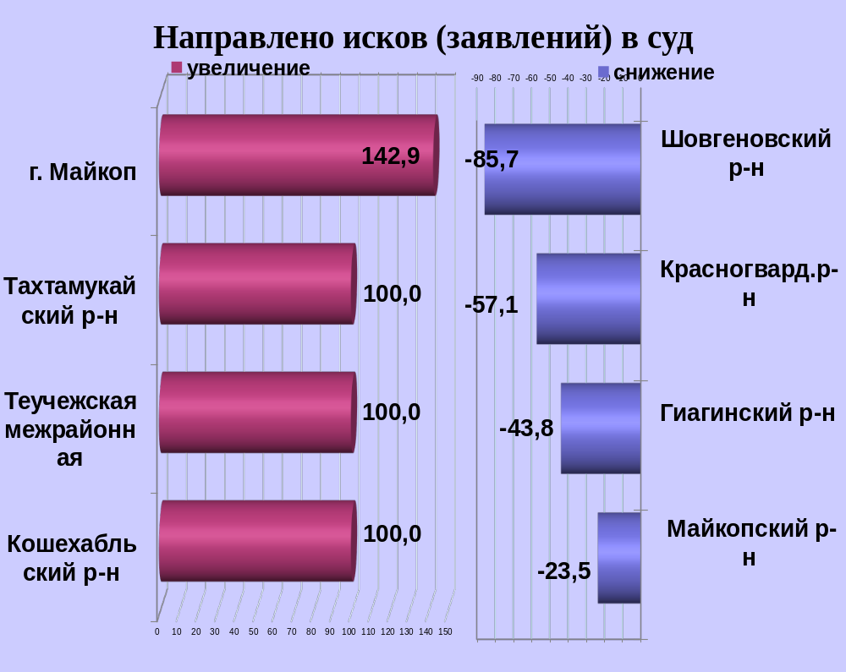

районы | 1 мес. 2022 | 1 мес. 2021 | %, +/-
г.Майкоп | 34 | 14 | 142,9
Майкопский район | 13 | 17 | -23,5
Гиагинский район | 9 | 16 | -43,8
Кошехабльский район | 7 | 0 | 100,0
Красногвардейский район | 6 | 14 | -57,1
Шовгеновский район | 1 | 7 | -85,7
Тахтамукайский район | 6 | 3 | 100,0
Теучежская межрайонная | 3 | 0 | 100,0

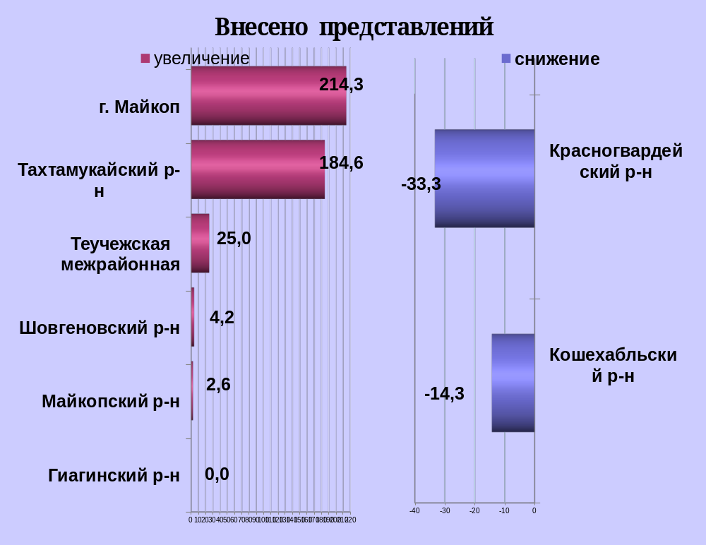

районы | 1 мес. 2022 | 1 мес. 2021 | %, +/-
г.Майкоп | 44 | 14 | 214,3
Майкопский район | 40 | 39 | 2,6
Гиагинский район | 46 | 46 | 0,0
Кошехабльский район | 6 | 7 | -14,3
Красногвардейский район | 10 | 15 | -33,3
Шовгеновский район | 25 | 24 | 4,2
Тахтамукайский район | 37 | 13 | 184,6
Теучежская межрайонная | 30 | 24 | 25,0

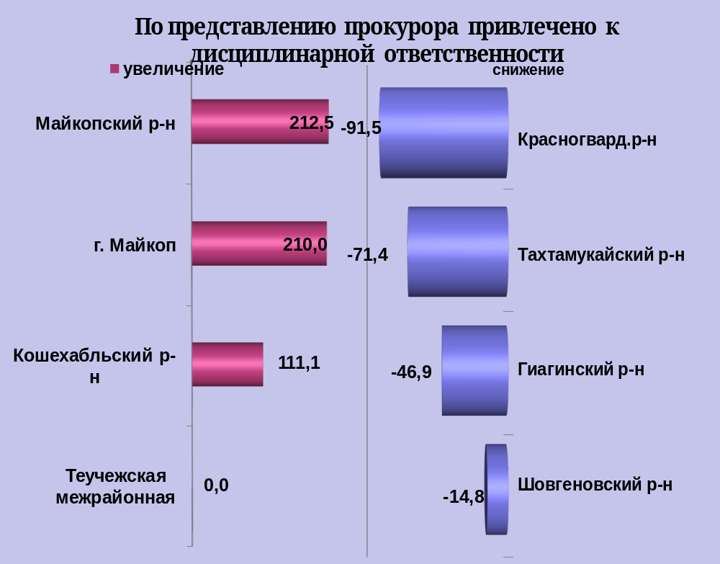

районы | 1 мес. 2022 | 1 мес. 2021 | %, +/-
г.Майкоп | 31 | 10 | 210,0
Майкопский район | 25 | 8 | 212,5
Гиагинский район | 17 | 32 | -46,9
Кошехабльский район | 19 | 9 | 111,1
Красногвардейский район | 4 | 47 | -91,5
Шовгеновский район | 23 | 27 | -14,8
Тахтамукайский район | 4 | 14 | -71,4
Теучежская межрайонная | 6 | 6 | 0,0

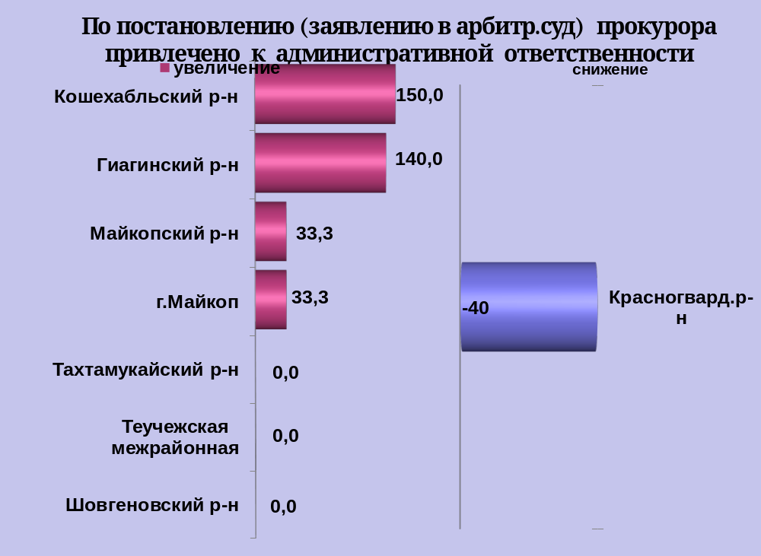

районы | 1 мес. 2022 | 1 мес. 2021 | %, +/-
г.Майкоп | 4 | 3 | 33,3
Майкопский район | 12 | 9 | 33,3
Гиагинский район | 12 | 5 | 140,0
Кошехабльский район | 5 | 2 | 150,0
Красногвардейский район | 6 | 10 | -40,0
Шовгеновский район | 0 | 0 | 0,0
Тахтамукайский район | 0 | 0 | 0,0
Теучежская межрайонная | 0 | 0 | 0,0

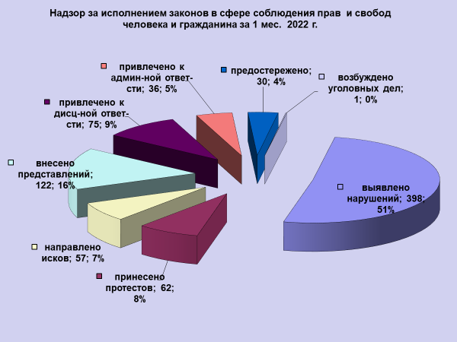

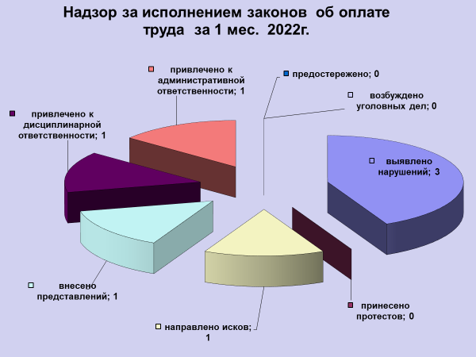

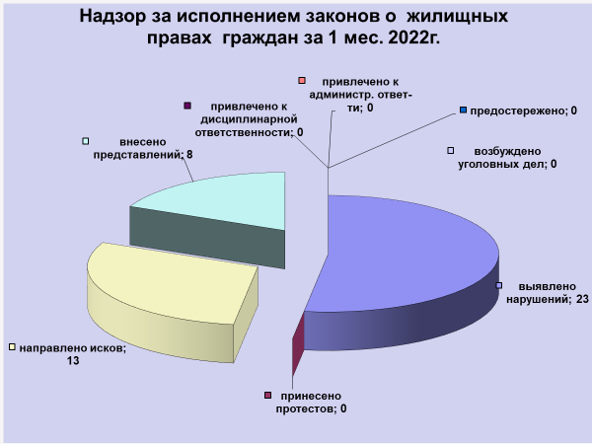

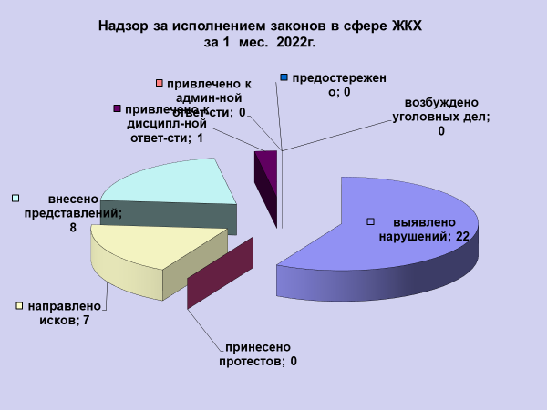

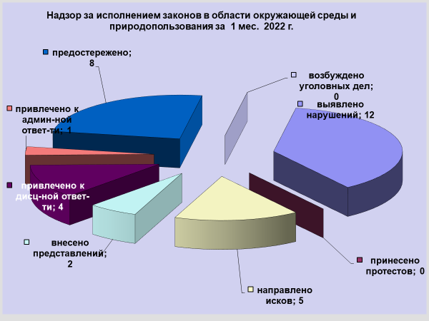

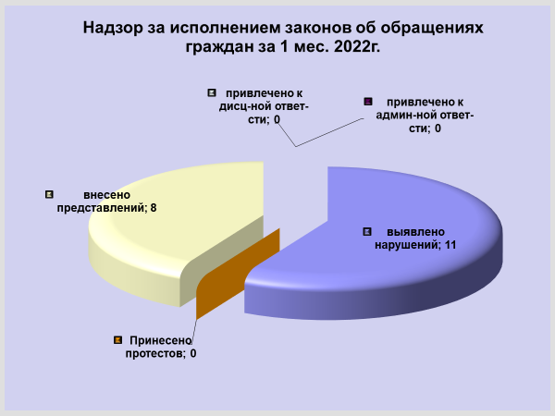
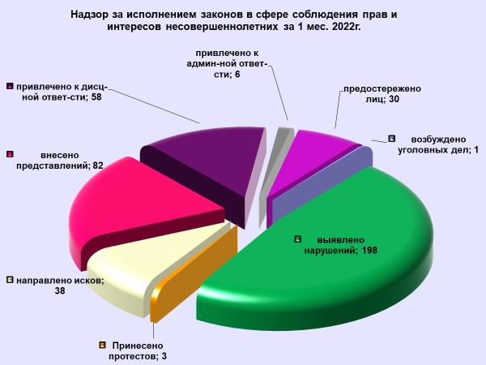

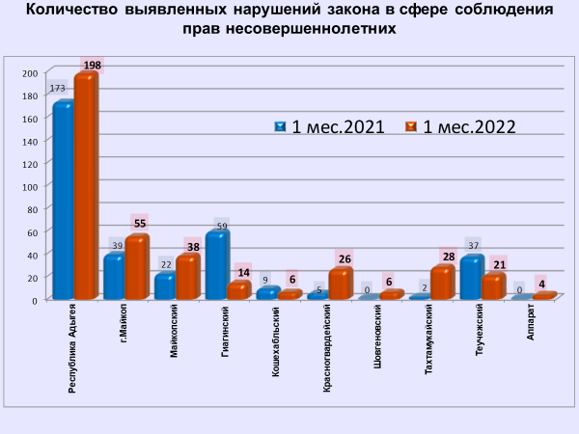c

